ПРОФЕССИОНАЛЬНЫЙ СОЮЗ РАБОТНИКОВ НАРОДНОГО ОБРАЗОВАНИЯ И НАУКИ РОССИЙСКОЙ ФЕДЕРАЦИИ
КРАСНОДАРСКАЯ КРАЕВАЯ ОРГАНИЗАЦИЯ ПРОФЕССИОНАЛЬНОГО СОЮЗА
РАБОТНИКОВ НАРОДНОГО ОБРАЗОВАНИЯ И НАУКИ РОССИЙСКОЙ ФЕДЕРАЦИИ
(КРАСНОДАРСКАЯ КРАЕВАЯ ОРГАНИЗАЦИЯ ОБЩЕРОССИЙСКОГО ПРОФСОЮЗА ОБРАЗОВАНИЯ)
КОРЕНОВСКАЯ РАЙОННАЯ ОРГАНИЗАЦИЯ
ПРОФЕССИОНАЛЬНОГО СОЮЗА РАБОТНИКОВ НАРОДНОГО ОБРАЗОВАНИЯ И НАУКИ РОССИЙСКОЙ ФЕДАРАЦИИ
(КОРЕНОВСКАЯ РАЙОННАЯ ОРАНИЗАЦИЯ ОБЩЕРОССИЙСКОГО ПРОФСОЮЗА ОБРАЗОВАНИЯ)
П Р Е З И Д И У М
ПОСТАНОВЛЕНИЕ
26.01.2023 г. г.Кореновск № 39-01

Об утверждении перспективного Плана работы Кореновской
РО Общероссийского Профсоюза образования на 2023 год
и на 1-е и 2-е полугодие 2023 года

По вопросу об утверждении перспективного плана работы Кореновской районной организации Общероссийского Профсоюза образования на 2023 год, на I-е и 2-е полугодие 2023 года, Плана постоянно действующего семинара председателей первичных профсоюзных организаций и Плана Совета молодых педагогов, Президиум Кореновской РТО Профсоюза, п о с т а н о в и л:

1.Перспективный План Кореновской РО Общероссийского Профсоюза образования на 2023 год (Приложение №1) утвердить.
2. План работы Кореновской РО Общероссийского Профсоюза образования на I-е полугодие 2023 года (Приложение №2) утвердить.
3. План работы Кореновской РО Общероссийского Профсоюза образования на II-е полугодие 2023 года (Приложение №3) утвердить.
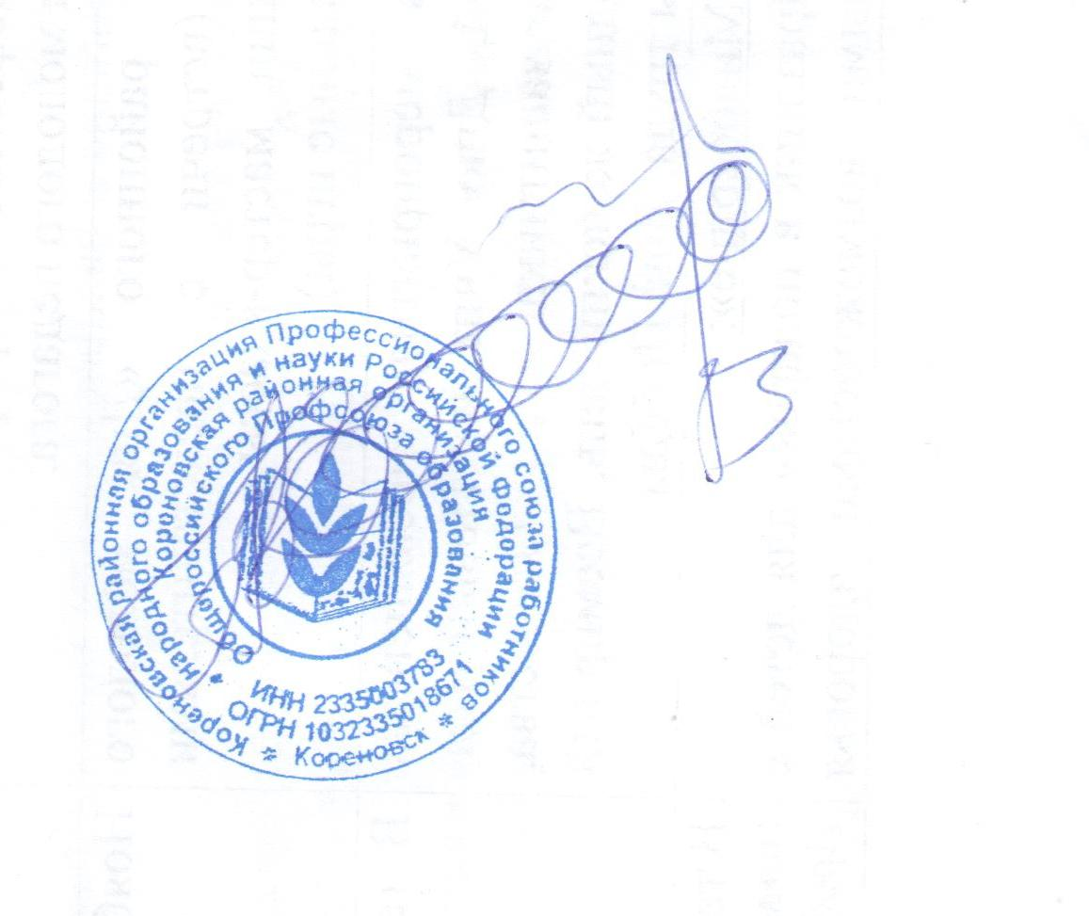
3.План постоянно действующего семинара председателей первичных профсоюзных организаций Кореновской РО Общероссийского Профсоюза образования на 2023 год (Приложение №4) утвердить.
4. План Совета молодых педагогов Кореновской РО Общероссийского Профсоюза образования на 2023 год (Приложение №5) утвердить.

Председатель
Кореновской РО Общероссийского
Профсоюза образования Антонова Е.В.

Приложение №1
к Постановлению Президиума
Кореновской РО Профсоюза
№ 39-01 от 26.01.2023
План
Кореновской районной профсоюзной организации
Профсоюза работников народного образования и науки РФ
на 2023 год.

1.Подготовка и проведение пленумов Совета Кореновской районной территориальной организации Профсоюза.

Июнь
1.О выполнении районного отраслевого соглашения в 1 полугодии 2023 года.
2.Об исполнении сметы Кореновской районной территориальной организации Профсоюза работников образования и науки РФ в 1 полугодии 2023 года.
3.О состоянии работы Кореновской районной территориальной организации Профсоюза по защите социально-экономической прав работников образовательных учреждений района в 1 полугодии 2023 года.
4.Об итогах работы первичных организаций по основным направлениям деятельности.

5. Об итогах работы профсоюзных комитетов по установлению административно – общественного контроля по охране труда в учреждениях образования.
Декабрь
1.О работе Кореновской районной территориальной организации по защите социально- экономических интересов работников отрасли в 2023 году.
2.О выполнении районного территориального Отраслевого соглашения в 2023 году.
3.Об исполнении сметы Кореновской районной территориальной организации Профсоюза работников образования и науки РФ в 2023 году.
4.О бюджете Кореновской районной территориальной организации на 2023 год.
2. Подготовка и проведение президиумов Совета Кореновской районной территориальной организации Профсоюза.

Январь

1.«О выполнении Соглашений по охране труда в образовательных учреждениях в 2023 году».

2.О подписке на периодические профсоюзные издания «Человек труда» и «Мой Профсоюз» в 2023 году».
3.О финансовой работе Кореновской районной организации ОбщероссийскогоПрофсоюза работников образования и науки РФ в 1 квартале 2023 года.
4.О работе внештатного технического инспектора труда в 2022 году и плане на 2023 год.
5.О плане работы Кореновской районной территориальной организации Профсоюза работников образования и науки РФ в 1 квартале 2023 года и перспективном плане работы на 2023 год.
6.Об оздоровлении работников отрасли в 2023 году.
7.Об итогах проведения краевых профсоюзных конкурсов.
8.О перспективных направлениях работы краевого комитета Краснодарской краевой территориальной организации Профсоюза на 2023 год.
9. О плане работы Совета молодых педагогических работников на 2023 год.

Февраль
1.О работе в АИС в первичных организациях Кореновской районной организации Общероссийского Профсоюза образования.

2.О состоянии работы профсоюзного комитета по социально – экономической защите трудовых, экономических и социальных прав членов Профсоюза в первичных профсоюзных организациях (по выбору).

3.О финансовой работе Кореновской районной организации Общероссийского Профсоюза образования в феврале 2023 года.

4.О ситуации, связанной с предоставлением мер социальной поддержки работникам образовательных учреждений МО Кореновской район.

5.Об итогах правозащитной работы краевой и районной организации Профсоюза за 2022 год.

6.О проведении мониторинга по уровню средней заработной платы в образовательных учреждениях Кореновской района.

7. О состоянии профсоюзного членства в краевой и районной организации Профсоюза по итогам 2022г.

8.О проверке качества СОУТ по учреждениям образования МО Кореновской район.
Март
1.Об участии в профсоюзных и профессиональных конкурсах по отрасли «Образование» проводимых в 2023 году.
2.О практике работы по мотивации профсоюзного членства в первичной профсоюзной организации Школы - интернат станицы Платнировской
3.О плане работы Кореновского Совета председателей первичных организаций Профсоюза работников образования и науки РФ на 2 квартал 2023 года.
4.Об организации работы уполномоченных профсоюзных комитетов по охране труда, комитетов (комиссий) по охране труда учреждений образования Кореновской района.
5.О работе профсоюзных комитетов по регулированию коллективно – договорных отношений, совершенствованию коллективных договоров.
6. О финансовой деятельности районной организации во 2 квартале 2023 года.
7. Об участии профсоюзной организации в краевых конкурсах «Директор школы Кубани», «Учитель года Кубани», «Психолог года», «Воспитатель года», «Сердце отдаю детям».
8.О работе профсоюзных комитетов первичных профсоюзных организаций по вовлечению членов Профсоюза в НПФ «Образование и наука».
9.О состоянии работы профсоюзного комитета по социально – экономической защите трудовых, экономических и социальных прав членов Профсоюза в первичных профсоюзных организациях (по выбору).
Апрель
1.Об использовании профсоюзного бюджета за 1 квартал 2023 года и расходовании средств по основным направлениям работы во 2-3 квартале 2023 года.
2.Об участии Кореновской РО Общероссийского Профсоюза образования в профсоюзной правовой проверке.
3.Об участии Кореновской РО Общероссийского Профсоюза образования в первомайской акции профсоюзных организаций района.
4.Об организации подписки на профсоюзные издания в Кореновской РО Общероссийского Профсоюза образования на 2 полугодие 2023 г.
5. О выделении денежных средств на материальную помощь членам профсоюза.

Май
1.Об работе по инновационным направлениям деятельности в первичных организациях Кореновской РО Общероссийского Профсоюза образования.
2.Об итогах профсоюзной правовой проверки.
3.Об участии Кореновской РО Общероссийского Профсоюза образования в торжественном приеме лучших педагогов по итогам учебного года.
4. Об участии районной организации Профсоюза в летней оздоровительной кампании.
5.О работе по установлению социально – партнерских отношений в первичных организациях.
6.Другие вопросы.

Июнь
1.О работе Кореновской РО Общероссийского Профсоюза образования в 2-3 квартале 2023 года.
2.О проведении выездного семинара профсоюзного актива первичных профсоюзных организаций образовательных учреждений Кореновской района.
3.Об участии Кореновской РО Общероссийского Профсоюза образования в ежегодном августовском совещании.
4. Об участии районной организации Профсоюза в приемке образовательных учреждений МО Кореновской район.
5.О дне учителя и культмассовой работе в первичных организациях.
6.Другие вопросы.

Октябрь
1. Об исполнении сметы Кореновской районной территориальной организации за 2023 год и предварительной смете на 2024 год.
2. Об проведении месячной акции по мотивации профсоюзного членства.
3. О состоянии работы профсоюзного комитета по социально – экономической защите трудовых, экономических и социальных прав членов Профсоюза в первичных профсоюзных организаций (по выбору).
4.Об учетной политике Кореновской районной организации Профсоюза на 2023 год.
5. О колдоговорной кампании в учреждениях образования муниципального образования Кореновской район.
6.Об исполнении Отраслевого соглашения на 2022-2024 годы.
7.Другие вопросы.
Ноябрь
1.Об итогах оздоровления работников образовательных учреждений и их детей в 2023 году.
2.О состоянии работы профсоюзного комитета по социально – экономической защите трудовых, экономических и социальных прав членов Профсоюза в первичной профсоюзной организации МБОУ СОШ № 8 МО Кореновский район.
3. Об организации культурно – массовой работы в первичных организациях в декабре 2023 года.
4. Об оказании материальной помощи членам Профсоюза.
5.О проведении информационной работы в первичных организациях Кореновской районной организации Профсоюза.

3. Взаимодействие с районными органами власти, районным Советом депутатов, управлением образования
3.1. Взаимодействие Кореновской РО Общероссийского Профсоюза образования с органами власти

3.1.1. На уровне Министерства образования, науки и молодежной политики края - взаимодействие в области поддержки государственной системы образования и регулирования трудовых отношений:
Участие в реализации:
- модернизации системы образования района;
- приоритетного национального проекта «Образование»;
(весь период) Антонова Е.В.

3.1.2.На уровне Администрации МО Кореновский район - участие в заседаниях рабочих комиссий, создаваемых администрацией района, трёхсторонней комиссии по регулированию социально-трудовых отношений.

(весь период) Антонова Е.В.
Подготовка материалов в администрацию района по текущей ситуации и проблемам, назревшим в образовательных учреждениях района.
(по мере необходимости) Президиум
Экспертиза проектов нормативных правовых актов органов государственной власти района и актов местного самоуправления, затрагивающих социально-трудовые права и интересы работников отрасли.
(весь период) Антонова Е.В.
3.1.3. На уровне районного Суда и Инспекции труда- представительство интересов работников образования, профсоюзных организаций в судах при рассмотрении заявлений в защиту социально-трудовых прав работников и иным вопросам социальной защиты.
(весь период) Антонова Е.В.
3.1.4. На уровне Управления образования администрации МО Кореновский район - по вопросам реализации национальных проектов, социально-экономической защиты работников образования, создания необходимых условий педагогическим работникам в условиях модернизации системы образования, развития и совершенствования социального партнёрства. 2.1.4.1.Принять участие в:
- совещаниях, семинарах (по плану управления образования)
весь период Антонова Е.В.
- заседаниях аттестационной комиссии (по плану управления образования)
(весь период) Антонова Е.В.
- заседаниях аккредитационной комиссии управления образования по плану УО Антонова Е.В.
- осуществление контроля за выполнением отраслевого соглашения на 2022-2024 годы и Коллективных договоров ОУ
(весь период) Антонова Е.В.
- реализации приоритетных направлений развития образовательной системы;
(весь период) Антонова Е.В.
- обмен информацией с управлением образования
(весь период) Антонова Е.В.
3.1.4.2. Правовое обеспечение профсоюзного контроля за соблюдением трудового законодательства, законодательства в области образования, занятости, социальной защиты работников в рамках отраслевого соглашения с управлением образования.
(весь период) Антонова Е.В., Батог С.М.
3.1.5. На уровне Координационного Совета - участие в работе координационного совета;
(весь период) Антонова Е.В.
3.1.6. Взаимодействие с другими Профсоюзами, входящими в координационный совет - по вопросам защиты социально-трудовых прав и профессиональных интересов работников образования.
(весь период) Антонова Е.В.
3.1.7. Взаимодействие в области развития социального партнерства - участие в работе отраслевой комиссии по регулированию социально-трудовых отношений, проведение совместных тематических проверок по охране труда, участие в комиссии для решения спорных вопросов, возникающих при предоставлении мер социальной поддержки (по плану УО), осуществление контроля за выполнением отраслевого соглашения на 2022-2024 гг., Коллективных договоров ОУ, взаимодействие в рамках рабочей группы по актуальным вопросам оплаты труда, участие в работе коллегии управления образования, науки и молодежной политики района, совещаниях, семинарах (по планам УО), участие в заседаниях аккредитационной коллегии УО, аттестационной комиссии (по плану УО);
(весь период)
Антонова Е.В., Волынка Л.Н., Савин В.Г.
Хафизова И.Н., Донцова О.Г.

Председатель
Кореновской РО Общероссийского
Профсоюза образования Антонова Е.В.

Приложение №2
к Постановлению Президиума
Кореновской РТО Профсоюза
№ 39-01 от 26.01.2023

План
Кореновской районной организации Общероссийского Профсоюза образования на 1-е полугодие 2023 год.

Январь

1. Об утверждении Планов работы Кореновской районной организации Общероссийского Профсоюза образования: перспективного, на 1-е полугодие 2023 года, обучения профактива, Совета молодых педагогов.
2. О статистическом и годовом отчете за 2022год.
«О выполнении Соглашений по охране труда в образовательных учреждениях в 2022 году».
3.О предложениях по оздоровлению членов Профсоюза отрасли в 2023 году.
4.О подписке на периодические профсоюзные издания «Человек труда» и «Мой Профсоюз» в 2023 году».
5.О финансовой деятельности Кореновской районной организации Общероссийского Профсоюза образования (об оказании материальной помощи, премировании членов Профсоюза и расходах на нужды районной организации в текущем периоде).
6.О работе внештатного технического инспектора труда в 2022 году и плане на 2023 год.
7.Об оздоровлении и льготных предложениях для работников отрасли (членов Профсоюза) в 2023 году.
8.Об итогах проведения краевых профсоюзных конкурсов.
9.О перспективных направлениях работы краевого комитета Краснодарской краевой территориальной организации Профсоюза на 2023 год.
10. О плане работы Совета молодых педагогических работников Кореновской районной организации Общероссийского Профсоюза образования.

Февраль
1.О работе в АИС в первичных организациях Кореновской районной организации Общероссийского Профсоюза образования.
2.О состоянии работы профсоюзного комитета по социально – экономической защите трудовых, экономических и социальных прав членов Профсоюза в первичных профсоюзных организаций (по выбору).
3.О финансовой деятельности Кореновской районной организации Общероссийского Профсоюза образования (об оказании материальной помощи, премировании членов Профсоюза и расходах на нужды районной организации в текущем периоде).
4. Об итогах правозащитной работы краевой и Кореновской районной организации Общероссийского Профсоюза образования за 2022 год.
5. О проведении мониторинга по уровню средней заработной платы в образовательных учреждениях Кореновской района.
6. О состоянии профсоюзного членства в краевой и районной организации Профсоюза по итогам 2022года.
7. О проверке качества СОУТ по учреждениям образования МО Кореновской район.
Март

1.Об участии в профсоюзных и профессиональных конкурсах по отрасли «Образование», проводимых в 2023 году.
2.О практике работы по мотивации профсоюзного членства в первичной профсоюзной организации МАНУ ДО ДХТД МО Корновский район.
3.О плане работы Кореновской Совета председателей первичных организаций Профсоюза образования на 2 квартал 2023 года.
4.Об организации работы уполномоченных по охране труда, комитетов (комиссий) по охране труда учреждений образования Кореновской района.
5.О работе профсоюзных комитетов по регулированию коллективно – договорных отношений, совершенствованию коллективных договоров.
6.О финансовой деятельности Кореновской районной организации Общероссийского Профсоюза образования (об оказании материальной помощи, премировании членов Профсоюза и расходах на нужды районной организации в текущем периоде).
7. Об участии профсоюзной организации в краевых конкурсах «Директор школы Кубани», «Учитель года Кубани», «Психолог года», «Воспитатель года», «Сердце отдаю детям».
8.О состоянии работы профсоюзного комитета по социально – экономической защите трудовых, экономических и социальных прав членов Профсоюза в первичной профсоюзной организации (по выбору).

Апрель
1.Об использовании профсоюзного бюджета за 1 квартал 2023 года и планировании расходов по основным направлениям работы во 2-3 квартале 2023 года.
2.Об участии Кореновской районной организации Общероссийского Профсоюза образования в профсоюзной правовой проверке.
3.Об участии Кореновской районной организации Общероссийского Профсоюза образования в первомайской акции профсоюзных организаций района.
4.Об организации подписки на профсоюзные издания в Кореновской районной организации Общероссийского Профсоюза образования на 2 полугодие 2023 г.
5.О финансовой деятельности Кореновской районной организации Общероссийского Профсоюза образования (об оказании материальной помощи, премировании членов Профсоюза и расходах на нужды районной организации в текущем периоде).

Май
1.О работе по инновационным направлениям деятельности в первичных организациях Кореновской районной организации Общероссийского Профсоюза образования.
2.Об итогах проведения профсоюзной правовой проверки Кореновской районной организации Общероссийского Профсоюза образования.
3. Об участии Кореновской районной организации Общероссийского Профсоюза образования в летней оздоровительной кампании.
4. О финансовой деятельности Кореновской районной организации Общероссийского Профсоюза образования (об оказании материальной помощи, премировании членов Профсоюза и расходах на нужды районной организации в текущем периоде).
5.О работе по установлению социально – партнерских отношений в первичных организациях.
6. Другие вопросы.

Июнь-Август
1.О работе Кореновской районной организации Общероссийского Профсоюза образования в 2-3 квартале 2023 года и Статистической отчетности за 6 месяцев 2023 года.
2. Об исполнении Отраслевого соглашения на 2022-2024 годы за 1-е полугодие 2023 года.
3.Об участии Кореновской районной территориальной организации Профсоюза работников образования и науки РФ в ежегодном августовском совещании.
4. О финансовой деятельности Кореновской районной организации Общероссийского Профсоюза образования (об оказании материальной помощи, премировании членов Профсоюза и расходах на нужды районной организации в текущем периоде).
5. Об участии районной организации Профсоюза в приемке образовательных учреждений МО Кореновской район.
6. О предоставлении материалов в рамках конкурса «Учитель.Школа.Жизнь».
7. О предоставлении отпуска штатным работникам Кореновской районной организации Общероссийского Профсоюза образования в 2023 году.
8.Другие вопросы.

Председатель
Кореновской районной организации Общероссийского
Профсоюза образования Антонова Е.В.

Приложение №4
к Постановлению Президиума
Кореновской РТО Профсоюза
№ 39-01 от 26.01.2023

ПЛАН
Обучения профактива на 2023 год
1 | О работе профсоюзных комитетов в АИС Образования, системе Профкардс.  Организационная работа в первичной организации | Антонова Е.В.  Антонова Е.В. | Январь
2 | О порядке внесения изменений в коллективные договора. Новые макеты коллективных договоров.  О работе в краевой экосистеме | Антонова Е.В., специалисты отдела по труду ЦЗН муниципального образования Кореновский район | Февраль
3 | Методические рекомендации по организации охраны труда в учреждениях образования. Новое в законодательстве по ОТ. | Антонова Е.В., специалисты отдела по труду ЦЗН муниципального образования Кореновский район уполномоченные профсоюзных комитетов по охране труда. | Март
4 | О кредитном потребительском кооперативе «Кредитно-сберегательный союз работников образования и науки».  О сотрудничестве с Альфа – страхованием. | Антонова Е.В., Волынка Л.Н., председатели первичных организаций.  Представитель компании. | Апрель
5 | Организационная работа в первичной профсоюзной организации. Основная документация. Учетные документы.  Отпуск работника образовательного учреждения. | Антонова Е.В., Волынка Л.Н.  Антонова Е.В. | Май
6 | Обмен опытом по организации работы профкома по мотивации профсоюзного членства, вовлечению новых работников. Методические рекомендации по организации работы вновь избранных председателей и профсоюзного актива учреждений образования | Антонова Е.В., Волынка Л.Н., председатели первичных организаций. | Июнь
7 | Основные принципы социального партнерства в образовательном учреждении. | Антонова Е.В., Волынка Л.Н.., председатели первичных организаций | Август
8 | Правовая работа профсоюзного комитета образовательного учреждения. Досудебная защита членов Профсоюза. | Антонова Е.В., Волынка Л.Н. | Сентябрь
9 | Трудовой договор с работником образовательного учреждения. | Антонова Е.В., Волынка Л.Н., председатели первичных организаций. | Октябрь
10 | Основные направления деятельности первичных профсоюзных организаций по организации культурно – массовой работы. | Антонова Е.В., Волынка Л.Н.., Председатели первичных организаций. | Ноябрь
11 | О работе профсоюзных комитетов в АИС Образования, системе Профкардс, краевой экосистеме, в программе «Защиты жизни и здоровья». | Антонова Е.В., Волынка Л.Н.,председатели первичных организаций, члены профсоюзных комитетов | Декабрь

Председатель
Кореновской районной организации Общероссийского
Профсоюза образования Антонова Е.В.

